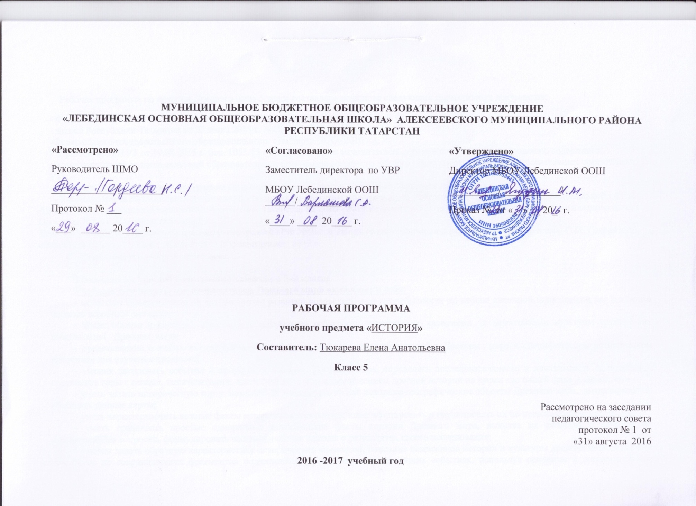

Рабочая программа по истории Древнего мира 5 класс составлена на основе следующих нормативных документов:
- Федерального закона от 29.12.2012 г. №-273 ФЗ "Об образовании в Российской Федерации":
- закона Республики Татарстан от 22 июля 2013 г. №68-3 РТ "Об образовании":
-Федерального государственного образовательного стандарта ООО (2010 г.),
- Приказа МОиН РТ от 19.08.2015 г. исх. 1055/15 «Об утверждении методических рекомендаций по проектированию содержания организационного раздела основной образовательной программы основного общего образования для общеобразовательных организаций РТ»:
- Основной образовательной программы начального общего образования МБОУ Лебединской ООШ;
- Учебного плана Муниципального бюджетного общеобразовательного учреждения Лебединской основной общеобразовательной школы Алексеевского муниципального района Республики Татарстан на 2016 - 2017 учебный год (утвержденного решением педагогического совета Протокол №1. от 31 августа 2016года);
Типовой учебной программой по предмету история МО РФ 2010 г. и авторской программы под редакцией А. А. Вигасина, Г. И. Годера и др. «Всеобщая история, 5-9 кл», издательство «Просвещение», 2012 г.,
- Положением о рабочей программе.

Требования к уровню подготовки учащихся в 5-м классе
Учебные результаты изучения истории Древнего мира включают в себя:
- целостное представление об историческом развитии человечества от первобытности до гибели античной цивилизации как о важном периоде всеобщей истории;
- яркие образы и картины, связанные с ключевыми событиями, личностями, явлениями и памятниками культуры крупнейших цивилизаций Древнего мира;
- представление о мифах как ограниченной форме мышления и познания людей в Древнем мире и специфическом историческом источнике для изучения прошлого;
- умения датировать события и процессы в истории Древнего мира, определять последовательность и длительность цивилизаций, соотносить годы с веками, тысячелетиями, вести счет лет с условным делением древней истории на время «до нашей эры» и «наша эра»
- уметь читать историческую карту, находить и показывать на ней историко-географические объекты Древнего мира, анализировать и обобщать данные карты;
- уметь характеризовать важные факты истории Древнего мира, классифицировать и группировать их по предложенным признакам;
- уметь сравнивать простые однородные исторические факты истории Древнего мира, выявляя их сходства и отличия по предложенным вопросам, формулировать частные и общие выводы о результатах своего исследования;
- умения давать образную характеристику исторических личностей, описание памятников истории и культуры древних цивилизаций, в том числе по сохранившимся фрагментов подлинников, рассказывать о важнейших событиях, используя основные и дополнительные источники информации;
- умения различать в учебном тексте факты, сопоставлять их аргументацию, формулировать собственные гипотезы по дискуссионным вопросам истории Древнего мира;
- умения соотносить единичные события в отдельных странах Древнего мира с общими явлениями и процессами;
- готовность применять новые знания и умения в общении с одноклассниками и взрослыми, самостоятельно знакомиться с новыми фактами, источниками и памятниками истории Древнего мира, способствовать их охране.
Метапредметные результаты изучения истории Древнего мира включает в себя:
- способность планировать и организовывать свою учебную и коммуникативную деятельность в соответствии с задачами изучения истории, видами учебной и домашней работы, во взаимодействии с одноклассниками и взрослыми;
- готовность формулировать и высказывать собственное мнение по проблемам прошлого и современности, выслушивать и обсуждать разные взгляды и оценки исторических фактов, вести конструктивный диалог;
- умения проводить поиск основной и дополнительной информации в учебной и научно-популярной литературе, Интернете, библиотеках и музеях, обрабатывать её в соответствии с темой и познавательными заданиями, представлять результаты своей творческо-поисковой работы в различных форматах (таблицы, сочинения, планы, схемы, презентации, проекты);
- способность решать творческие и проблемные задачи, используя контекстные знания и эвристические приемы.
Личностные результаты изучения истории Древнего мира включает в себя:
- осознание своей идентичности как гражданина страны, члена семьи, этнической и религиозной группы, локальной и региональной общности;
- освоение гуманистических традиций и ценностей, становление которых началось в Древнем мире, уважение к личности, правам и свободам человека, культурам разных народов;
- приобщение к истокам культурно-исторического наследия человечества, интерес к его познанию за рамками учебного курса и школьного обучения;
- опыт эмоционально-ценностного и творческого отношения к фактам прошлого и историческим источникам, способам изучения и охраны.

Содержание и структура курса.

№ п\п | Наименование разделов | СОДЕРЖАНИЕ | Всего часов
1. | Введение | Что изучает история. Источники знаний о прошлом. Историческая карта. История Отечества – часть всемирной истории. | 1
2. | Жизнь первобытных людей | Первобытность. Расселение древнейшего человека. Орудия труда, занятия первобытного человека. Родоплеменные отношения. Первобытные верования. Зарождения искусства. | 7
3. | Древний Восток | Древний Восток(Египет, Передняя Азия, Индия, Китай). Занятия жителей. Возникновение государств. Мир человека древности в зеркале мифов и легенд. Зарождение древних религий. Конфуций. Будда. Культурное наследие Древнего Востока. | 20
4. | Древняя Греция | Древняя Греция. Легенды о людях и богах. Поэмы Гомера. Полис город-государство. Свободные и рабы Афины. Спарта. Греческие колонии. Греко-персидские войны. Империя Александра Македонского. Эллинистический мир. Культурное наследие Древней Греции. | 21
5. | Древний Рим | Древний Рим. Легенды и верования римлян. Патриции и плебеи. Республика. Войны Рима. Г.Ю.Цезарь. Римская империя и соседние народы. Возникновение и развитие христианства. Раздел Римской империи на Западную и Восточную. Падение Западной Римской империи. Культурное наследие Древнего мира. | 19
6. | Резерв на итоговое повторение |  | 2
 | Итого |  | 70

Количество часов
Всего 70 часов; в неделю 2 часа.

Учебно-тематическое планирование
№ п/п | Тема урока | Дата
1 | Введение. Что изучает наука история. Источники исторических знаний.
 | Раздел I. Жизнь первобытных людей.
 | Тема 1. Первобытные собиратели и охотники.
2 | Древнейшие люди.Историческая карта.
3 | Родовые общины охотников и собирателей.
4 | Возникновение искусства и религии.
 | Тема 2. Первобытные земледельцы и скотоводы.
5 | Возникновение земледелия и скотоводства.
6 | Появление неравенства и знати.
 | Тема 3. Счёт лет в истории.
7 | Измерение времени по годам.
8 | Самостоятельная работа по теме «Первобытные земледельцы и скотоводы»
 | Раздел 2 Древний Восток
 | Тема 4. Древний Египет.
9 | Анализ самостоятельной работы. Государство на берегах Нила.
10 | Как жили земледельцы и ремесленники.  Наука о народах и наука о прошлом.
11 | Жизнь египетского вельможи.
12 | Военные походы фараонов.
13 | Религия древних египтян.
14 | Искусство древних египтян.
15 | Письменность и знания древних египтян.
16 | Повторение по теме «Древний Египет»  Географические названия - свидетели прошлого.
 | Тема 5. Западная Азия в древности
17 | Древнее Двуречье.
18 | Вавилонский царь Хаммурапи и его законы.
19 | Финикийские мореплаватели
20 | Библейские сказания.
21 | Древнееврейское царство.
22 | Ассирийская держава.
23 | Персидская держава «царя царей».
 | Тема 6. Индия и Китай в древности
24 | Природа и люди Древней Индии.
25 | Индийские касты.
26 | Чему учил китайский мудрец Конфуций.
27 | Первый властелин единого Китая.
28 | Контрольная работа по главе: «Древний Восток»
 | Раздел III. Древняя Греция.
 | Тема 7. Древнейшая Греция.
29 | Греки и критяне.
30 | Микены и Троя.
31 | Поэма Гомера «Илиада».
32 | Поэма Гомера «Одиссея».
33 | Религия древних греков.
 | Тема 8. Полисы Греции и их борьба с персидским нашествием.
34 | Земледельцы Аттики теряют землю и свободу.
35 | Зарождение демократии в Афинах.
36 | Древняя Спарта.
37 | Греческие колонии на берегах Средиземного и Черного морей.
38 | Олимпийские игры в древности.
39 | Победа греков над персами в Марафонской битве.
40 | Нашествие персидских войск на Элладу.
 | Тема 9. Возвышение Афин в V в. до н.э. и расцвет демократии.
41 | В гаванях афинского порта Пирей.
42 | В городе богини Афины
43 | В афинских школах и гимнасиях.
44 | В театре Диониса.
45 | Афинская демократия при Перикле.
 | Тема 10. Македонские завоевания в IV в. до н.э.
46 | Города Эллады подчиняются Македонии
47 | Поход Александра Македонского на Восток
48 | В Александрии Египетской.
49 | Контрольная работа по теме «Древняя Греция»
 | Раздел IV. Древний Рим.
 | Тема 11. Рим: от его возникновения до установления господства над Италией.
50 | Анализ контрольной работы. Древнейший Рим.
51 | Завоевание Римом Италии.
52 | Устройство Римской республики.
 | Тема 12. Рим – сильнейшая держава Средиземноморья.
53 | Карфаген – преграда на пути к Сицилии.Вторая война Рима с Карфагеном.
54 | Установление господства Рима во всем Восточном Средиземноморье.
55 | Рабство в Древнем Риме.
 | Тема 13. Гражданские войны в Риме.
56 | Земельный закон братьев Гракхов.
57 | Восстание Спартака.
58 | Единовластие Цезаря.
59 | Установление империи.
 | Тема 14. Римская империя в первые века нашей эры.
60 | Соседи Римской империи.
61 | Рим при императоре Нероне.
62 | Первые христиане и их учение.
63 | Расцвет Римской империи во II в.
64 | «Вечный город» во времена империи и его жители.
 | Тема 15. Разгром Рима германцами и падение Западной Римской империи.
65 | Контрольная работа по главе Древний Рим.Римская империя при Константине
66 | Анализ контрольной работы. Взятие Рима варварами.
67 | Повторение по теме «Древний Рим»
68 | О прошлом рассказывают гербы.
69 | Знамя и флаг сопровождают историю. Из истории гимнов.
70 | Итоговое повторение.

Учебно – методический комплекс:
1.Федеральный государственный образовательный стандарт основного общего образования – М.: Просвещение, 2011
2. Примерная основная образовательная программа образовательного учреждения. Основная школа. - М.: Просвещение, 2011
3. Примерные программы по учебным предметам. История 5-9 классы. - М.: Просвещение, 2011
4. Всеобщая история. 5-9 класс. Рабочие программы. Предметная линия учебников А.А. Вигасина - О.С. Сороко-Цюпы - Наталья Шевченко, Алексей Вигасин, Г. Годер- М.: Просвещение, 2011
5. История Древнего мира: Учеб.для 5 класса общеобразовательных заведений/Вигасин А.А., Годер Г.И., Свенцицкая И.С. –М.: Просвещение, 2012
6. Арасланова О.В. История Древнего мира: поурочные разработки к учебникам А.А.Вигасина и др. - М.: ВАКО, 2008. – 284 с.
7. Годер Г.И. и др. Методическое пособие для учителя по истории Древнего мира. М.: Просвещение - 2007.
8. Годер Г. И. Рабочая тетрадь по истории Древнего мира: в 2 ч. / Г. И. Годер. - М.: Просвещение, 2011-12.
9. Книга для чтения по истории древнего мира / под ред. А. И. Немировского. - М., 1998;
10. Крючкина Н.Б. Дидактические игры, тесты, загадки по истории Древнего мира. Методическое пособие. – М, Творческий центр «Сфера», 2003.
11. Петрович В.Г. и др. Уроки истории в 5 классе – М.: Творческий центр, 2004
12. Брандт М.Ю. Тесты. История древнего мира. 5 класс – М.: Дрофа, 2005

